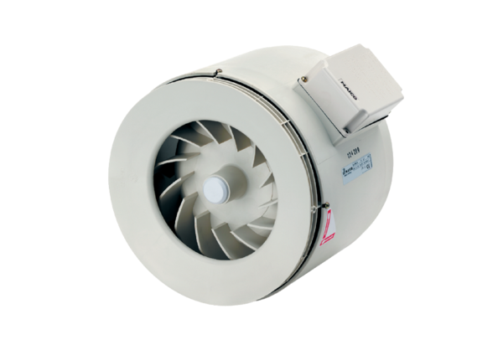Ventilateur hélico-centrifuge pour gaine ronde ERM 28Unité de conditionnement : 1 pièceGamme: C
Numéro de référence : 0080.0206Fabricant : MAICO

